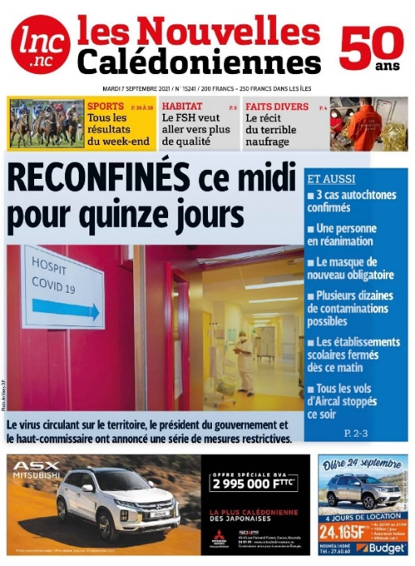
« Construire une culture civique » : Le rôle de l’opinion publique, des médias, la responsabilité individuelle et collective face aux risques majeurs
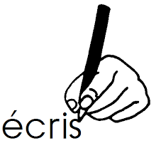

Réponds aux questions :

Donne la nature du document : ………………………………………………………..…………….

Date et source du document : ………………………………………………………..…………….

…………………………………………………………..……………

Recopie le titre à la une : …………………………………………………………..……………
Source : Les Nouvelles Calédoniennes
Du Mardi 7 Septembre 2021

…………………………………………………………..…………….

Donne les raisons pour lesquelles le haussariat et le Gouvernement de Nouvelle-Calédonie ont pris cette décision ? …………………………
…………………………………………………………..…………….
…………………………………………………………..…………….
…………………………………………………………..…………….

Quel est le rôle des médias ? ……………………………………………………………………………………………………………
……………………………………………………………………………………………………………

Quels sont les droits et devoirs des calédoniens ?
Les droits :
Exemple : se rendre à la pharmacie ………………………………………………………………………………………………………
……………………………………………………………………………………………………………
……………………………………………………………………………………………………………
……………………………………………………………………………………………………………

Les devoirs :
Exemple : porter le masque
……………………………………………………………………………………………………………
………………………………………………………………………………………………………………………………………………………………………………………………………………………………………………………………………………………………………………………………………

